**Правила перевозки детей в автомобиле**

1. **Всегда пристегивайтесь ремнями безопасности и объясняйте ребёнку, зачем это нужно делать. Если это правило автоматически выполняется вами, то оно будет способствовать формированию у ребёнка привычки пристёгиваться ремнём безопасности. Ремень безопасности для ребёнка должен иметь адаптер по его росту (чтобы ремень не был на уровне шеи).**
2. **Дети до 12 лет должны сидеть в специальном детском удерживающем устройстве (кресле) или занимать самое безопасное место в автомобиле: правую часть заднего сиденья.**
3. 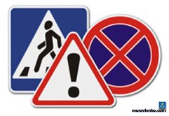**Учите ребёнка правильному выходу из автомобиля через правую дверь, которая находится со стороны тротуара.**

**Правила поведения на остановке**

**маршрутного транспорта**

1. **Не ускоряйте шаг и не бегите с ребёнком на остановку нужного маршрутного транспорта. Приучите ребёнка, что это опасно, лучше подождать следующий автобус, троллейбус и т. д.**
2. **На остановках маршрутного транспорта держите ребёнка крепко за руку. Нередки случаи, когда ребёнок вырывается и выбегает на проезжую часть.**
3. **Переходите проезжую часть только на пешеходных переходах. Не обходите маршрутный транспорт спереди или сзади. Если поблизости нет пешеходного перехода, дождитесь, когда транспорт отъедет подальше, и переходите дорогу в том месте, где она хорошо просматривается в обе стороны.**

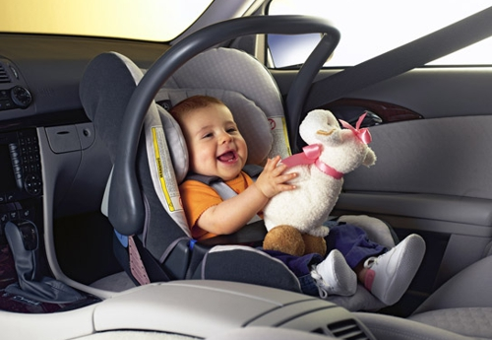

1. **При высадке из автобуса, троллейбуса, трамвая, такси выходите первыми. В противном случае ребёнок может упасть или выбежать на проезжую часть дороги.**